## Rainbow Six Siege

A kódok:

Html:

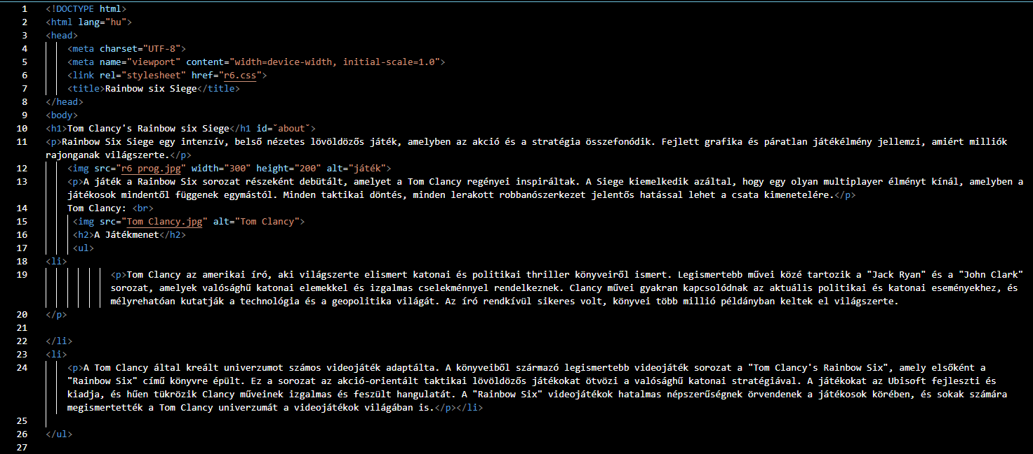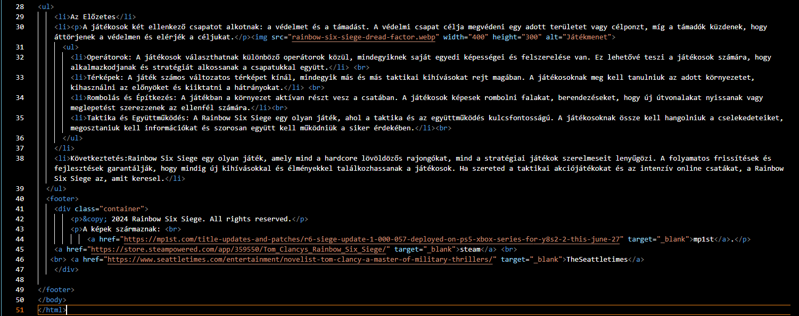

Css:  
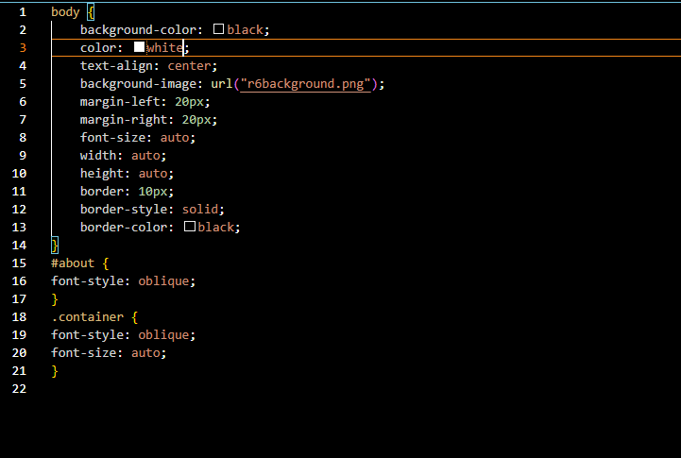

Github:

Volt egy kis gondunk, de megoldottuk, a gond az volt, hogy a cmd nem nagyon engedte feltenni a fájlokat.

A kész weblap:  
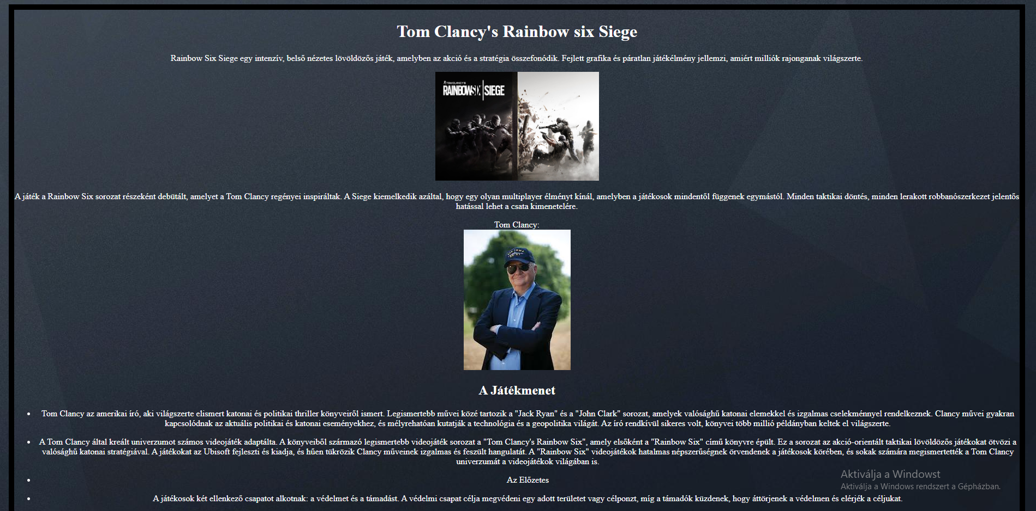  
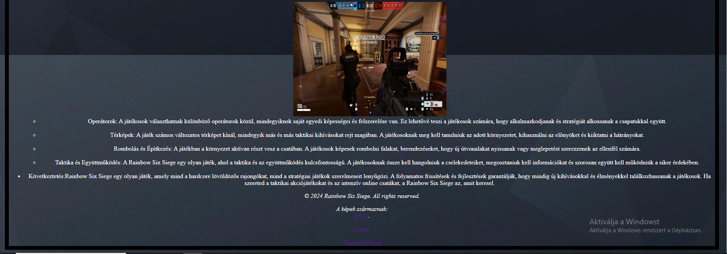

# Használt képek a weboldalon és hogy honnan vannak:

<https://mp1st.com/title-updates-and-patches/r6-siege-update-1-000-057-deployed-on-ps5-xbox-series-for-y8s2-2-this-june-27>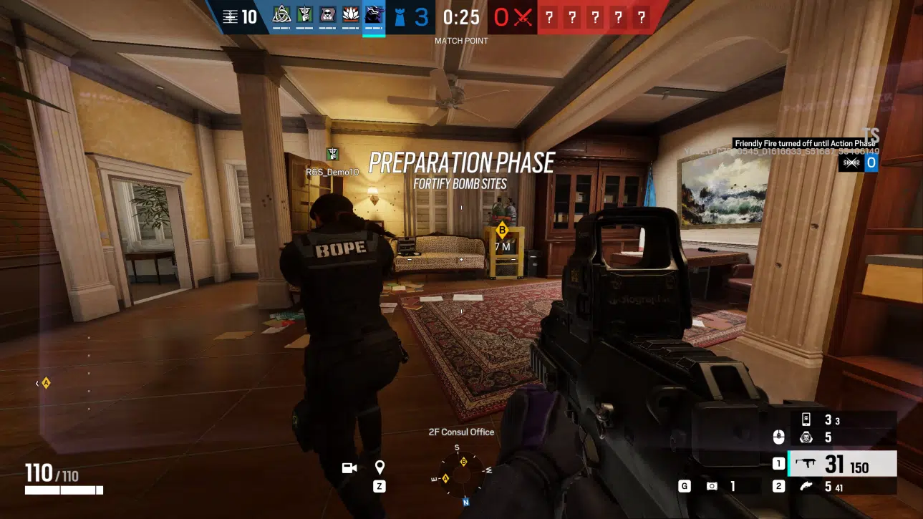

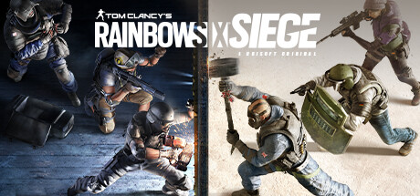  
<https://store.steampowered.com/app/359550/Tom_Clancys_Rainbow_Six_Siege/>

https://www.seattletimes.com/entertainment/novelist-tom-clancy-a-master-of-military-thrillers/

További fejleszteni valók:   
jelenleg nincs